Nama : Salman Alfarisi  
Kelas : S1SE-07-01

NIM: 2311104036

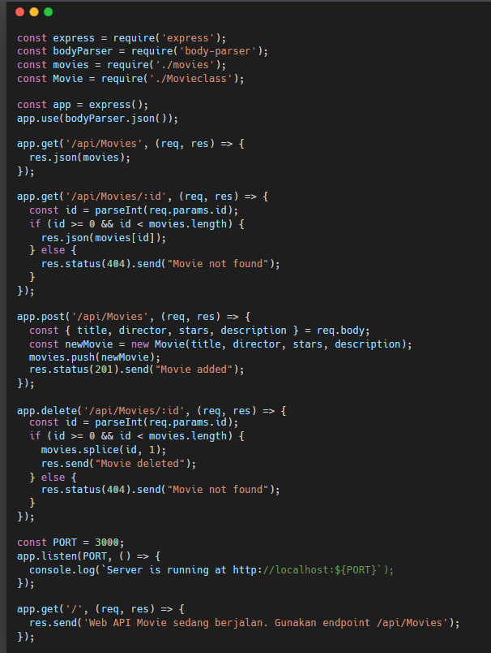

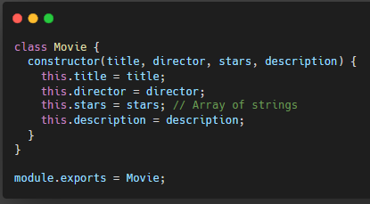

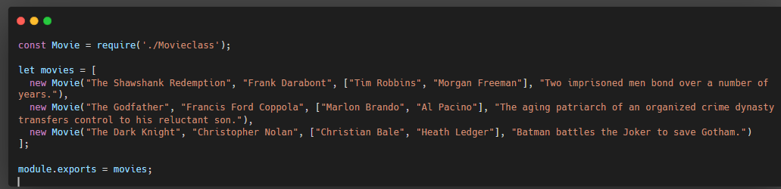

Kode ini merupakan bagian dari implementasi backend untuk aplikasi Web API yang mengelola data film. File ini menyimpan data awal berupa daftar film dalam bentuk array movies. Setiap elemen dalam array adalah instance dari kelas Movie, yang diimpor dari file Movieclass. Kelas Movie sendiri memiliki atribut title (judul film), director (sutradara), stars (daftar pemeran utama dalam bentuk array string), dan description (deskripsi singkat film).

Dalam array movies, terdapat tiga film populer yang telah diinisialisasi: "The Shawshank Redemption", "The Godfather", dan "The Dark Knight", masing-masing dengan nama sutradara, daftar aktor, dan deskripsinya. Setelah data ini dibuat, array movies diekspor dengan module.exports, sehingga dapat digunakan oleh file lain, seperti file utama Express server (server.js atau yang serupa), untuk memberikan data film kepada client melalui endpoint API. Dengan pendekatan ini, daftar film disiapkan secara statis di awal dan dapat dimodifikasi melalui endpoint API yang sudah tersedia di server.

1. GET Api/Movies  
   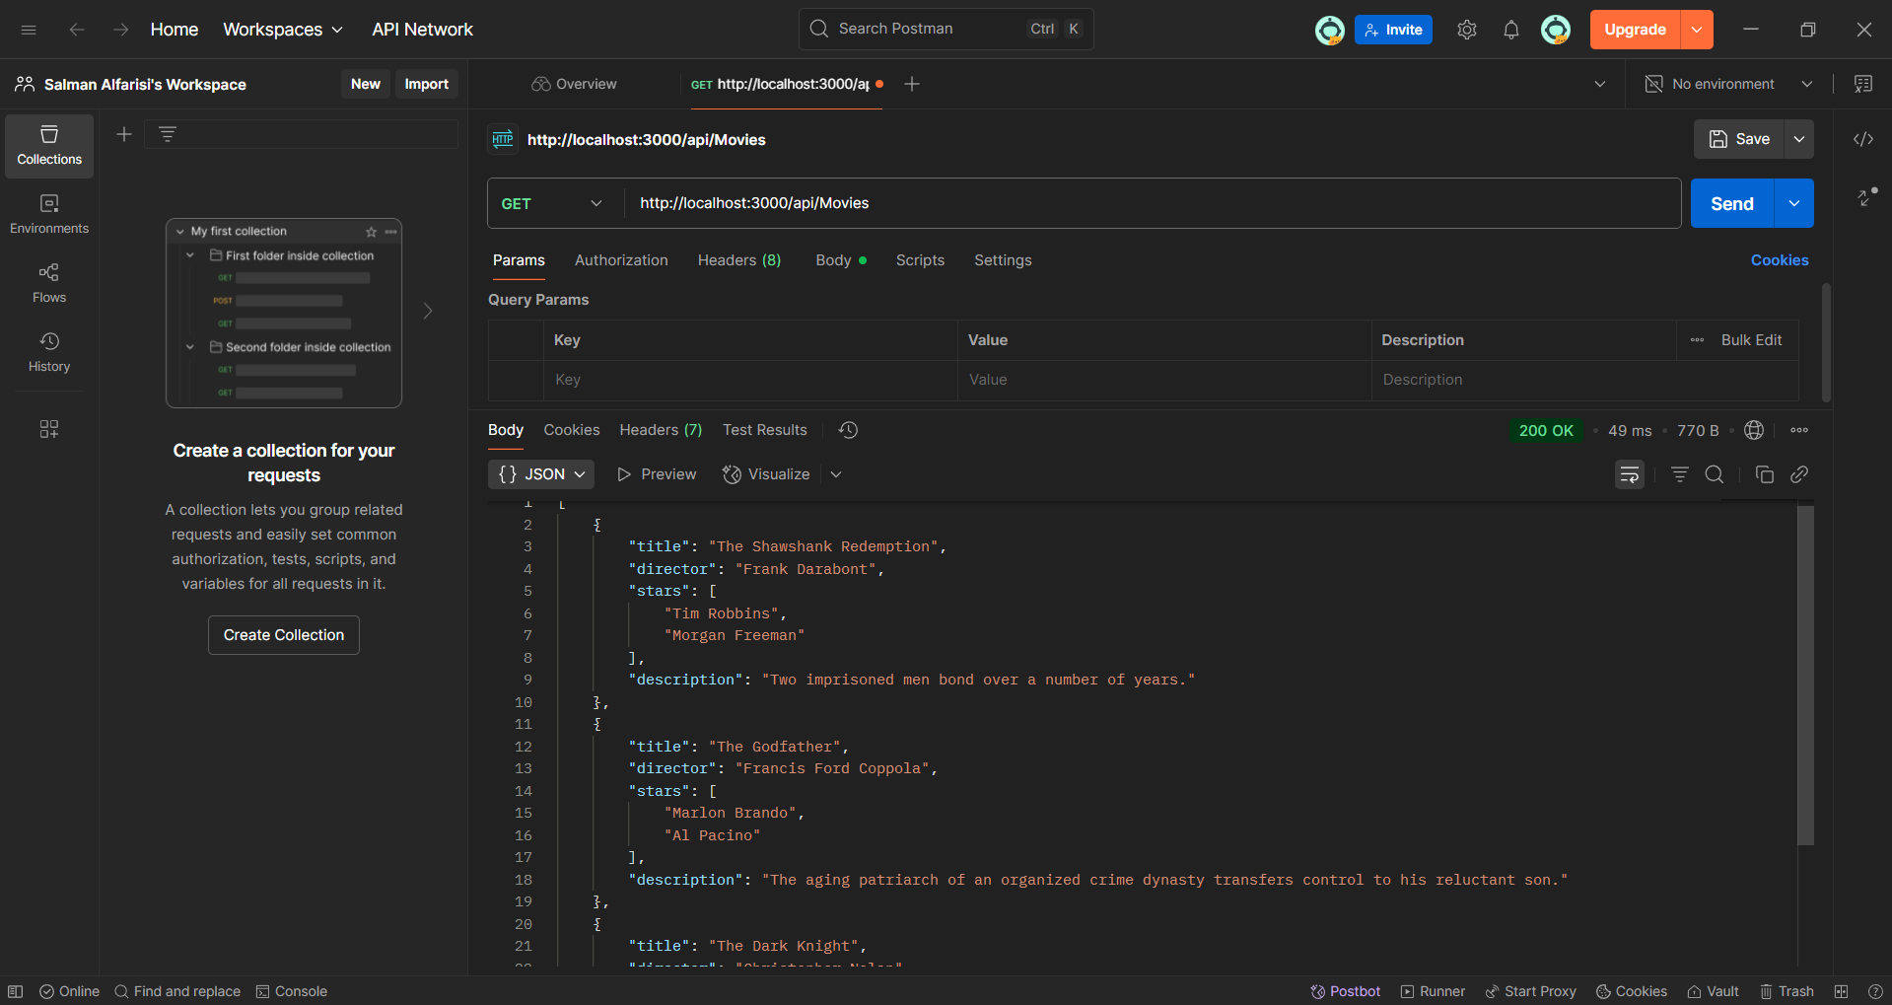
2. POST|  
   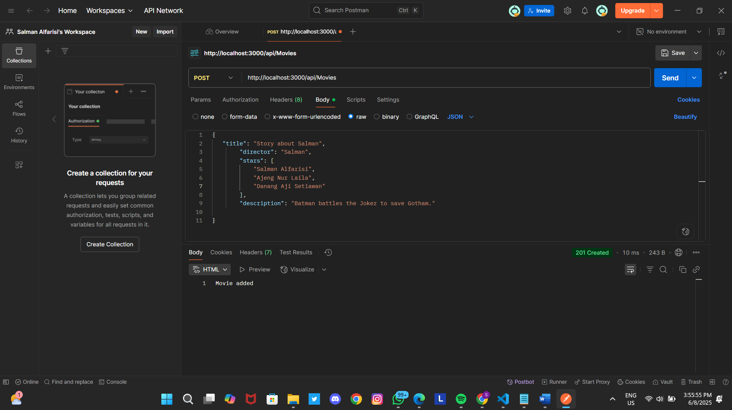
3. Cek  
   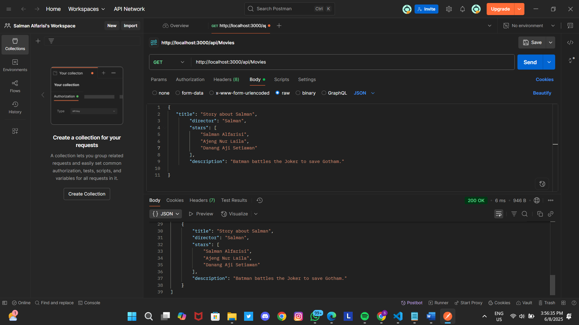
4. Cek Get/api/movies/3  
   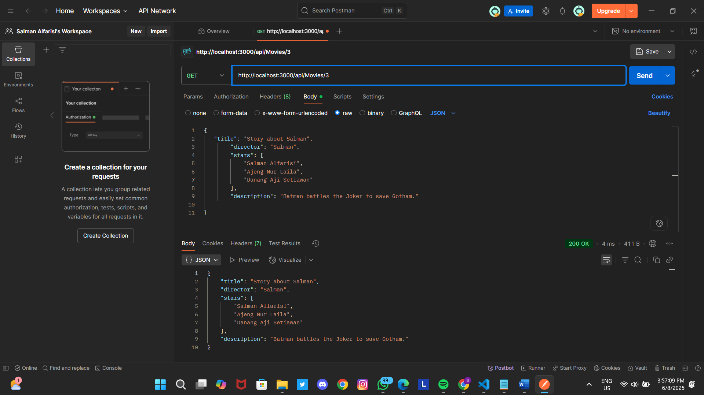
5. Delete/api/api/movies/1  
   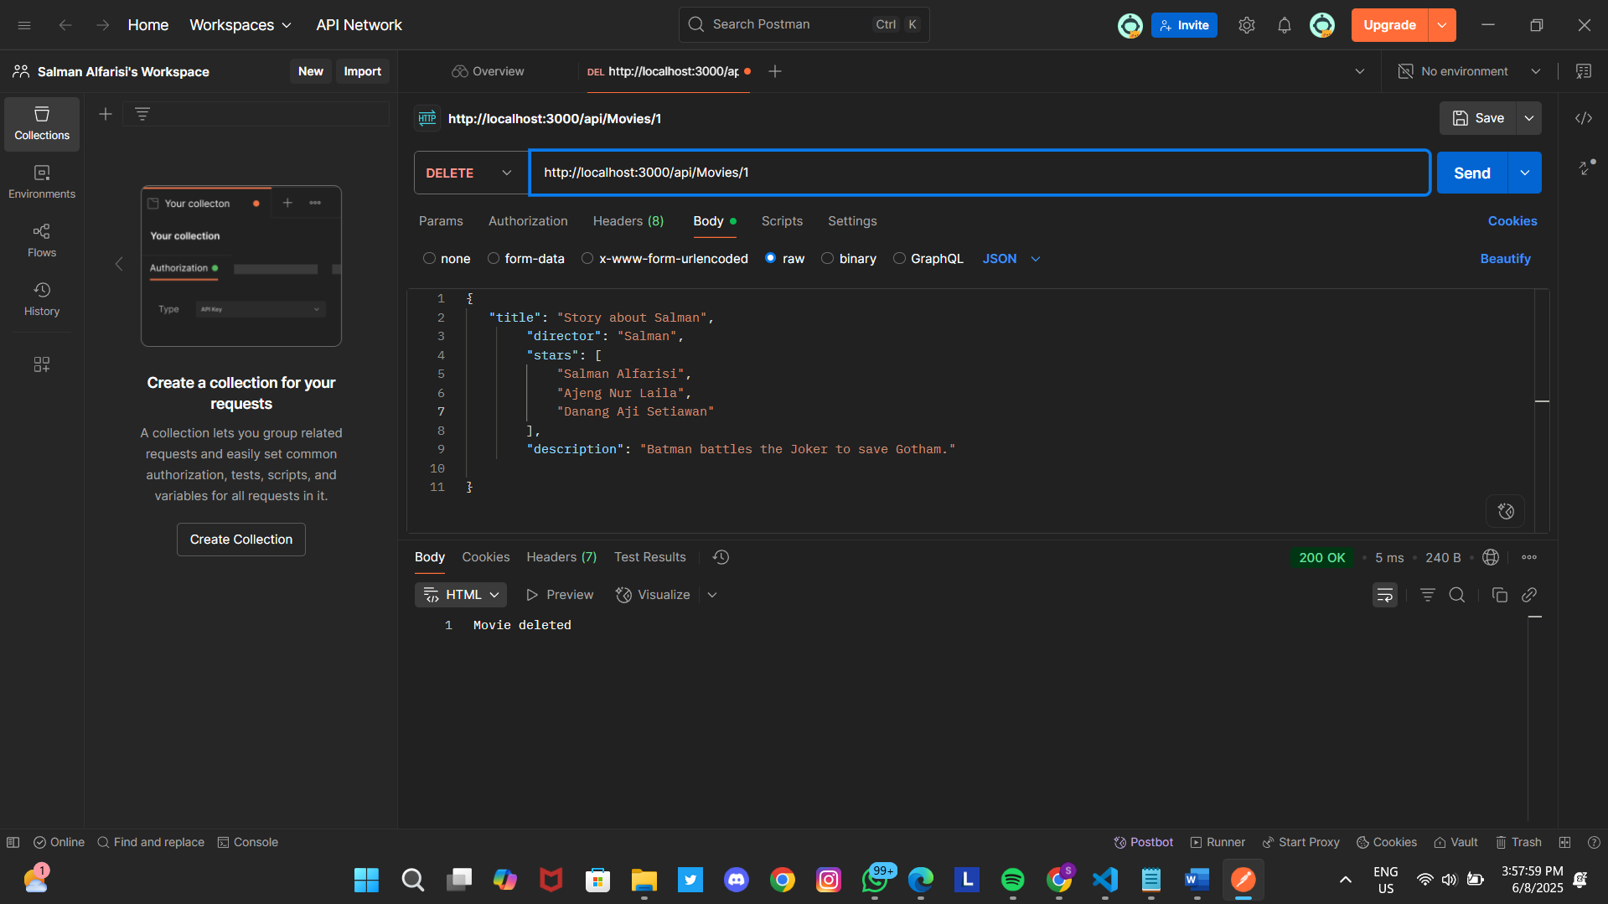
6. Cek  
   